DANI 903 | 03.10.2014.

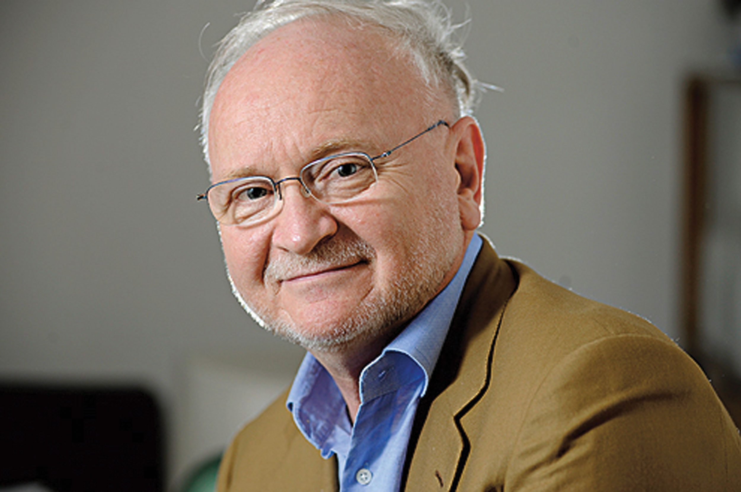
Intervju Dana: Žarko Korać, profesor beogradskog Filozofskog fakulteta

Piše: Tamara Nikčević
- Share on Facebook Tweet Pošalji prijatelju

Nekadašnji predsjednik Komisije za ispitivanje funkcionisanja obezbeđenja premijera Zorana Đinđića, bivši potpredsjednik Vlade Srbije Žarko Korać u intervjuu za Dane objašnjava ko i na koji način ponovo pokušava da dovede u pitanje pravosnažnu presudu Đinđićevim ubicama i zašto bi Dodikovo “zveckanje referendumom” moglo da bude veoma opasno po cio Balkan.

Zapad će Vučića natjerati da riješi situaciju s Dodikom

Deset godina nakon izricanja pravosnažne presude ubicama prvog demokratski izabranog predsjednika Vlade Srbije, dr Zorana Đinđića, u Beogradu je iz štampe izašla knjiga Treći metak, autora Nikole Vrzića, koja se manje-više bazira na poznatom svjedočenju jednog od Đinđićevih tjelohranitelja, Milana Veruovića, ranjenog prilikom atentata tog 12. marta 2003. Iako je njegova teza više puta opovrgnuta tokom sudskog procesa protiv pripadnika zemunskog klana, Veruović i dalje tvrdi da na Zorana Đinđića nije pucano samo iz zgrade u ulici Admirala Geprata, “kao što kaže zvanična istina”, nego je u atentatu navodno učestvovao “i drugi strelac”.
Kome je, dakle, danas bilo potrebno aktuelizovanje jedne više puta demantovane i izanđale priče i da li dnevni list Politika, odlukom da feljtonizira Vrzićevu knjigu, samo udovoljava znatiželji sopstvenih čitalaca?
“U relativno kratkom vremenskom periodu, ovde se dogodilo nekoliko zanimljivih ‘slučajnosti’. Naime, na mesto ministra zdravlja, Aleksandar Vučić najpre imenuje Zlatibora Lončara, čoveka koji je, po svedočenju Dejana Milenkovića Bagzija, zaštićenog svedoka u procesu ubicama Zorana Đinđića, nekada bio blizak saradnik zemunskog kriminalnog klana; uporedo sa tim, u kontrolisanim medijima, odjedanput kreću napadi na Ljubišu Buhu Čumeta, drugog zaštićenog svedoka u istom procesu, čija, inače, kriminalna biografija uopšte nije sporna; treće, u politički život odnekud se vraća bivši potpredsednik Vlade Srbije, Nebojša Čović; četvrto, Vojislav Šešelj u Hagu piše knjigu koju, kako sam kaže, posvećuje ‘novom Gavrilu Principu’, odnosno Zvezdanu Jovanoviću, Đinđićevom ubici; na kraju, iz štampe izlazi i knjiga Treći metak, čija je očigledna namera da dovede u pitanje pravosnažnu presudu o kojoj govorim. U formi feljtona, tu knjigu onda objavljuje provladina Politika.
Sve navedeno se, naglašavam, događa deset godina nakon izricanja pravosnažne presude atentatorima na premijera Đinđića”, kaže profesor Žarko Korać. “Iako, inače, nisam sklon teorijama zavere, imam utisak da događaji koje sam naveo služe kako bi neko nekome uputio određene poruke ili, sasvim konkretno, možda neko nekoga na ovaj način javno podseća da mu nešto duguje”.
DANI: Ko koga?
KORAĆ: Eh, ko koga?! Možda se onima koji su osuđeni ili su učestvovali u kovanju zavere za ubistvo Zorana Đinđića na ovaj način daje nada; možda im se šalje poruka da se strpe, da na njih ipak neko misli, te da neće biti potrebe da se, recimo, pokreće pitanje kakvu su ulogu u vreme pripreme atentata na premijera Đinđića imali političari koji su danas na važnim funkcijama. U tom smislu, bilo bi zanimljivo videti kako to da se Vojislav Šešelj naprasno setio Zorana Đinđića. A sam je, uoči Đinđićevog ubistva, pobegao u Hag.
DANI: Prije toga je, zahvaljujući informacijama koje je dobijao od Dušana Spasojevića, vođe zemunskog klana, Vojislav Šešelj najavljivao “krvavo proleće” u Srbiji.
KORAĆ: Šešelj je očito dobro znao šta se sprema. Ne znam da li se sećate poslednjeg beogradskog mitinga radikala na kome je, opraštajući se od svojih saradnika i pristalica, Šešelj vikao: “Čuvajte mi Ratka Mladića, Radovana Karadžića...” Dok je to govorio, Aleksandar Vučić je plakao. Sa iste bine, Tomislav Nikolić je Zoranu Đinđiću poručivao da se seti da je “i Tito pre smrti imao probleme sa nogom”. Zbog povrede, Đinđić je, inače, tih dana hodao pomoću štaka. E, budući da u Srbiji danas na vlasti imate upravo političare sa Šešeljeve bine, postavlja se pitanje: da li to sada neko nekoga ucenjuje političkom prošlošću. Hoću da kažem da među tadašnjim političkim saveznicima možda ima nešto što jedan o drugome znaju, a što još nisu javno rekli.
DANI: Je li moguće da je Vojislav Šešelj znao da se sprema atentat na premijera Đinđića, a da to nije podijelio sa svojim najbližim saradnicima?
KORAĆ: Nažalost, na to pitanje ne znam odgovor.
DANI: Advokat Srđa Popović jednom mi je rekao kako su se, tokom procesa za ubistvo Zorana Đinđića, neki ljudi naprosto “provukli ispod radara”.
KORAĆ: Srđa Popović je i meni rekao isto, čvrsto verujući da je krug onih koji su učestvovali ili su imali saznanja o pripremi atentata na Zorana Đinđića mnogo širi od onoga koji je tokom istrage ispitan. Uzgred, i Šešelj je svojevremeno u Hagu dao iskaz na tu okolnost, ali nije rekao ništa značajno.
DANI: Pomenuli ste Vrzićevu knjigu Treći metak...
KORAĆ: Cilj te loše knjige je da dokaže da je optužnica protiv Đinđićevih ubica na staklenim nogama i da su materijalne činjenice koje su tokom sudskog postupka nesporno dokazane u stvari – ništavne. Jer, navodno je postojao “treći metak”, odnosno nije pucano samo iz Ulice admirala Geprata, nego i iz kontrapravca, iz Birčaninove. Što je, naravno, sve demantovano i u stručnom nalazu instituta iz Visbadena.
Zanimljivo, serija tekstova istog autora na istu temu objavljivana je svojevremeno u nedeljniku Nin, u kome je tada radila Ljiljana Smajlović, sadašnja urednica Politike, iz čega bi se mogao steći utisak da gospođa Smajlović ima i lični motiv da ruši optužnicu na osnovu koje su optužene ubice premijera Đinđića.
DANI: Da, ali teorija “trećeg metka” zasniva se na svjedočenju tjelohranitelja Zorana Đinđića, koji je ranjen prilikom atentata na premijera. On je, navodno, čuo treći pucanj.
KORAĆ: Ljudi koji su neposredno nakon atentata od 12. marta 2003, dok je ovaj još bio u bolnici, razgovarali sa Milanom Veruovićem tvrde da Đinđićev telohranitelj uopšte nije pominjao treći metak. I ostali članovi premijerovog obezbeđenja tvrdili su u početku da nisu čuli nikakav treći pucanj; kasnije su se, pak, sastali i došli do zaključka da ga je ipak bilo. Što je, priznaćete, veoma čudno. Kako su se toga naprasno setili, zašto to nisu odmah rekli, čija su uopšte ideja svi ti “treći”, “ledeni” i ostali čudni meci, kome su i zašto oni bili potrebni, kome su potrebni danas, e, na ta pitanja još uvek nismo dobili konkretan odgovor.
DANI: Je li se komisija na čijem ste bili čelu bavila pitanjem “trećeg metka”?
KORAĆ: Nije. Bavili smo se premijerovim obezbeđenjem i, u okviru toga, pokušavali da odgovorimo na neka pitanja koja su se u to vreme u medijima tretirala kao sumnjiva. Nažalost, dokumenta na osnovu kojih je nastao izveštaj Komisije u kome su potvrđeni brojni propusti u radu Đinđićevog obezbeđenja, nedostupan je javnosti; i danas je pod oznakom “državna tajna”. Kao predsednik Komisije, zalagao sam se za to da se, bez intervencija i skraćivanja, objave makar razgovori koje smo obavili sa pedesetak svedoka, budući da biste u tim beleškama mogli pronaći veoma interesantnih stvari.
DANI: O kojima, naravno, ne smijete da govorite?
KORAĆ: Ne smem. Ono što mogu da kažem – a to govorim prvi put – je da smo tokom istrage, recimo, saznali kako Uprava za borbu protiv organizovanog kriminala (UBPOK), koja je imala zadatak da se, pored ostalog, bavi i verovatno najorganizovanijom kriminalnom grupom u istoriji Srbije – zemunskim klanom, nije obavila svoj deo posla. Tokom razgovora sa čovekom koji je kasnije došao na čelo UBPOK-a, Borom Banjcem...
DANI: Ko je na tom mjestu bio prije Banjca?
KORAĆ: General Radovan Knežević.
Banjica smo pitali šta je, došavši na Kneževićevo mesto, pronašao u UBPOK-u, kakve podatke o članovima zemunskog klana, šta su imali.
“Ništa!”, rekao je.
“Čekajte”, pitali smo, “valjda u UBPOK-u postoje neki policijski dosijei tih kriminalaca?!”
“Ne, ne, nisam pronašao ništa!”, bio je kategoričan Banjac.
DANI: Kako to?
KORAĆ: Kako?! Podaci koje navodim samo potvrđuju tezu da zavera protiv Zorana Đinđića nije postojala samo unutar premijerovog obezbeđenja nego i unutar države, koja je predsednika Vlade Srbije na kraju i ubila.
A kada me pitate kako... Odmah nakon pokušaja atentata na Zorana Đinđića kod novobeogradske hale Limes, februara 2003, kao potpredsednik Vlade Srbije odjurio sam do tadašnjeg ministra unutrašnjih poslova Dušana Mihajlovića kod koga je već sedeo Milorad Bracanović (čovek koga je Milorad Ulemek Legija, nakon oružane pobune Jedinice za specijalne operacije MUP-a Srbije – koju je, uzgred, tadašnji predsednik SRJ, Vojislav Koštunica podržao – praktično postavio na mesto šefa Državne bezbednosti). Šta je Bracanović te noći tražio u kabinetu ministra policije? Ko ga je tu poslao? Kome je dostavio informacije koje je čuo u ministrovom kabinetu? Kada je video šta se događa, tadašnji javni tužilac Siniša Simić bio je, sećam se, preplašen na smrt.
DANI: Sahrani premijera Zorana Đinđića, po nekim procjenama, prisustvovalo je oko pola miliona ljudi: građana Srbije i regiona, stranih državnika, diplomata... Rusija je na sahranu poslala zamjenika ministra spoljnih poslova...
KORAĆ: Zbog tako niskog nivoa je, koliko se sećam, tadašnji ministar spoljnih poslova SRJ Goran Svilanović zatražio zvanično obrazloženje Moskve. Odgovor, naravno, nikada nije stigao. Što samo potvrđuje tezu da Rusija nikada nije bila naklonjena Đinđićevoj vladi. Uostalom, to je država koja i danas štiti Mirjanu Marković (uoči atentata na Zorana Đinđića, pobegla u Moskvu), štiti sina Slobodana Miloševića Marka, zatim generala Veljka Kadijevića... Rusija je, ne zaboravite, jedno vreme štitila i generala Rodoljuba Đorđevića, kasnije osuđenog u Hagu. Što je logično, budući da je Moskva verovala da je Slobodan Milošević čuvar ruskih interesa u Srbiji. A onda je došao Vojislav Koštunica.
DANI: Ko je danas u Srbiji čuvar ruskih interesa? Vjerujete li u teoriju po kojoj predsjednik Tomislav Nikolić zastupa interese Moskve, dok je premijer Aleksandar Vučić prozapadno orijentisan?
KORAĆ: Iako sam veliki kritičar Aleksandra Vučića, moram da kažem da mislim da se aktuelni premijer Srbije zaista zalaže za članstvo Srbije u EU. Za razliku od predsednika Tomislava Nikolića koji je eksponent one politike unutar Srpske napredne stranke koja zagovara što tešnju saradnju sa Rusijom. U Skupštini Srbije, Nikolić je svojevremeno govorio kako bi bio srećan kada bi Srbija postala Ruska gubernija!
Koja je od ove dve politike u ovom momentu preovlađujuća? Verujem Vučićeva. Naravno, sasvim je drugo pitanje kako Vučić to sprovodi i kakav kapacitet ima njegova vlast.
DANI: A Milorad Dodik? Da li je, pored predsjednika Nikolića, Dodik danas zaista najvažniji ruski igrač na zapadnom Balkanu?
KORAĆ: Videli ste i sami: pored svega što je radio kako bi osigurao svoj reizbor na mestu predsednika Republike Srpske, Milorad Dodik uspeo je da ode u Moskvu, gde ga je primio Vladimir Putin. Što je veoma neobično, budući da je reč o predsedniku entiteta, ne o predsedniku države.
Međutim, Putin je primio i francuskog glumca Žerar Depadjea, pa može i Dodika! Sa druge strane, imam utisak da Rusija naprosto Srbiju gura da, protivno svojoj volji, podrži Milorada Dodika.
DANI: Zašto to Moskva čini?
KORAĆ: U geostrateškom smislu, ključ je NATO i pokušaj Rusije da spreči proširenje Severnoatlantske vojne alijanse na Balkan. Uostalom, videli ste kako grubo i agresivno je Moskva reagovala nakon što je premijer Crne Gore Milo Đukanović nedavno u Vašingtonu rekao da je ta mala balkanska država nedvosmisleno opredeljena za ulazak u NATO.
DANI: Kako zvanični Beograd reaguje na “guranje” Rusije u smislu podrške Milorada Dodika?
KORAĆ: Nije tajna da su, nakon smene Borisa Tadića sa mesta šefa države, odnosi Banjaluke i Beograda dosta zahladneli. Međutim, pritisak Rusije ne jenjava i samo u tom kontekstu mogu da razumem onu neverovatnu posetu Aleksandra Vučića Andrićgradu. Jer, šta će najpopularnijem političaru u Srbiji takva poseta ako ne kao izvesni ustupak Moskvi?
Sa druge strane, uprkos pokušajima Vučićeve Vlade da napravi distancu u odnosu na Banjaluku i da se koliko-toliko odupre ruskom pritisku o kome govorim, Beograd se i dalje ne usuđuje da direktno osudi Dodikovo sve češće zveckanje referendumom o samostalnosti RS-a. Po mom mišljenju, samo bi takva osuda bila znak da Srbija konačno raskida sa svojom višedecenijskom nacionalističkom politikom.
DANI: Zašto? Činjenica je da je Srbija popravila odnose sa Prištinom, sa Crnom Gorom, sa EU; u čemu je problem sa BiH?
KORAĆ: Naši novi evropejci očito se plaše da bi, distanciranjem u odnosu na Dodikovo zveckanje referendumom, izgubili svoju poslednju nacionalističku legitimaciju. U ovom trenutku, to je za njih prevelik rizik. Iako je Beograd, kako kažete, donekle zatvorio neka od svojih istorijskih “otvorenih pitanja”, deluje da se, nažalost, još uvek grčevito drži teze Dobrice Ćosića po kojoj je Republika Srpska zapravo “jedini stvarni plen koji je Srbija dobila iz ratova devedesetih”. Srbija taj Miloševićev plen pokušava da na svaki način sačuva, iako veoma dobro zna da je međunarodna zajednica izrazito nesklona otvaranju pitanja referenduma u RS-u. Maksimalno što je zvanični Beograd u ovom momentu spreman da kaže je – mi smo za Bosnu i Hercegovinu u dejtonskim granicama. Iako Dejtonski sporazum, koliko znam, ne predviđa mogućnost raspisivanja referenduma po želji Milorada Dodika, koji, uzgred, sve više postaje marioneta i Moskve i srpskih nacionalističkih krugova.
DANI: Mislite da je to trenutna pozicija Milorada Dodika?
KORAĆ: Dodikov interes da ostane na mestu predsednika RS-a pre svega je finansijskog karaktera; istovremeno, u političkom smislu, on je, bez svake sumnje, deo krupnije igre srpskih nacionalista i ruskih interesa na Balkanu. Paradoksalno, Milorad Dodik danas ima veći značaj nego što ga je ikada imao, pa verovatno zato povremeno pokazuje one tragikomične tendencije da postane lider svih Srba. Po mom mišljenju, Dodik će imati taj značaj sve dok se Zapad – koji se trenutno bavi pitanjem Ukrajine, terorizma na Bliskom istoku ili iranskim nuklearnim programom – ponovo ne koncentriše na Balkan. S tim što tada pitanje jedinstvene Bosne i Hercegovine neće biti postavljeno Miloradu Dodiku...
DANI: Biće postavljeno Beogradu?
KORAĆ: Tako je. Beogradu će biti naloženo da, na svom putu ka EU, taj problem reši. Sećate se da je svojevremeno Vojislava Koštunicu, kada je krenuo u posetu Trebinju, Volgang Petrič naterao da najpre sleti u Sarajevo. E, ako je Petrič na to uspeo da natera Koštunicu, budite sigurni da ni Zapad neće imati više diplomatskog takta prema Aleksandru Vučiću kada mu bude naložio da sredi situaciju sa Dodikom. Što će, bez sumnje, za Srbiju predstavljati veliki problem, budući da predsednik RS-a ipak poseduje određenu meru samostalnosti; srećom nedovoljnu za ostvarenje njegovih nerealnih ambicija. Hoću da kažem da, u izvesnom smislu, predsednik RS-a danas živi u nekoj vrsti pozajmljenog vremena i njegova pozicija najsličnija je onoj crnogorskoj iz stare i delom izmišljene priče o tome kako je, da bi pomogla Rusiji, Crna Gora objavila rat Japanu.
Na kraju, ako, osokoljen aplauzima i podrškom ruskih i srpskih nacionalističkih krugova, Milorad Dodik jednom zaista i pokuša da ostvari svoj plan i raspiše referendum o samostalnosti RS-a, pored Zapada, dodatni problem mogli bi da mu naprave Bošnjaci i Hrvati u BiH koji ovoga puta ne verujem da će mirno gledati na otcepljenje dela svoje države.
DANI: Nego?
KORAČ: Bojim se da bi raspisivanje referenduma o samostalnosti RS-a mogao biti uvod u rat. Zato je Dodikovo zveckanje referendumom jednako opasno ne samo po sve građane BiH, nego i po ceo Balkan.

